Расскажу, как было в лесу перед самым дождем. Наступила такая тишина, было такое напряжение в ожидании первых капель, что, казалось, каждый листик, каждая хвоинка силилась быть первой и поймать первую каплю дождя. И так стало в лесу, будто каждая мельчайшая сущность получила все собственное, отдельное выражение.Так вхожу я к ним в это время, и мне кажется: они все, как люди, повернулись ко мне лицами и по глупости своей у меня, как у бога, просят дождя.— А ну-ка, старик, — приказал я дождю, — будет тебе всех нас томить, ехать так ехать, начинай!
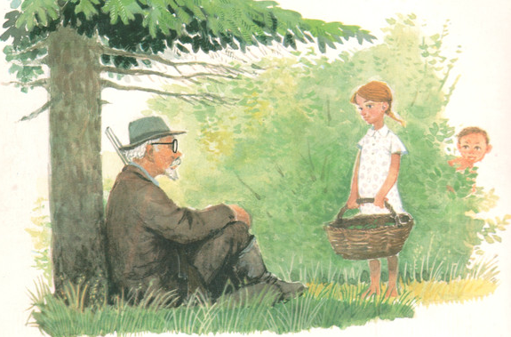Но дождик в этот раз меня не послушался, и я вспомнил о своей новой соломенной шляпе: пойдет дождь — и шляпа моя пропала. Но тут, думая о шляпе, увидел я необыкновенную елку. Росла она, конечно, в тени, и оттого сучья у нее когда-то были опущены вниз. Теперь же, после выборочной рубки, она очутилась на свету, и каждый сук ее стал расти кверху. Наверно, и нижние суки со временем поднялись бы, но ветки эти, соприкоснувшись с землей, выпустили корешки и прицепились… Так под елкой с поднятыми вверх сучьями внизу получился хороший шалашик. Нарубив лапнику, я уплотнил его, сделал вход, устелил внизу сиденье. И только уселся, чтобы начать новую беседу с дождем, как вижу — против меня совсем близко пылает большое дерево. Быстро схватил я с шалашника лапник, собрал его в веник и, стегая по горящему месту, мало-помалу пожар затушил раньше, чем пламя пережгло кору дерева кругом и тем сделало бы невозможным движение сока.Вокруг дерева место не было обожжено костром, коров тут не пасли, и не могло быть подпасков, на которых все валят вину за пожары. Вспомнив свои детские разбойничьи годы, я сообразил, что смолу на дереве поджег скорей всего какой-нибудь мальчишка из озорства, из любопытства поглядеть, как будет гореть смола. Спустившись в свои детские годы, я представил себе, до чего же это приятно — взять чиркнуть спичкой и поджечь дерево.Мне стало ясно, что вредитель, когда загорелась смола, вдруг увидел меня и скрылся тут же где-нибудь в ближайших кустах. Тогда, сделав вид, будто я продолжаю свой путь, посвистывая, удалился я с места пожара и, сделав несколько десятков шагов вдоль просеки, прыгнул в кусты и возвратился на старое место и тоже затаился.Не долго пришлось мне ждать разбойника. Из куста вышел белокурый мальчик лет семи-восьми, с рыжеватым солнечным запеком, смелыми, открытыми глазами, полуголый и с отличным сложением. Он враждебно поглядел в сторону просеки, куда я ушел, поднял еловую шишку и, желая пустить ее куда-то в меня, так размахнулся, что перевернулся даже вокруг себя. Это его не смутило; напротив, он, как настоящий хозяин лесов, заложил обе руки в карманы, стал разглядывать место пожара и сказал:— Выходи, Зина, он ушел!Вышла девочка, чуть постарше, чуть повыше и с большой корзинкой в руке.— Зина, — сказал мальчик, — знаешь что? Зина глянула на него большими спокойными глазами и ответила просто:— Нет, Вася, не знаю.— Где тебе! — вымолвил хозяин лесов. — Я хочу сказать тебе: не приди тот человек, не погаси он пожар, то, пожалуй, от этого дерева сгорел бы весь лес. Вот бы мы тогда поглядели!— Дурак ты! — сказала Зина.— Правда, Зина, — сказал я, — вздумал чем хвастаться, настоящий дурак!И как только я сказал эти слова, задорный хозяин лесов вдруг, как говорят, “улепетнул”.А Зина, видимо, и не думала отвечать за разбойника, она спокойно глядела на меня, только бровки ее поднимались чуть-чуть удивленно.При виде такой разумной девочки мне захотелось обратить всю эту историю в шутку, расположить ее к себе и потом вместе обработать хозяина лесов. Как раз в это время напряжение всех живых существ, ожидающих дождя, дошло до крайности.— Зина, — сказал я, — смотри, как все листики, все травинки ждут дождя. Вон заячья капуста даже на пень забралась, чтобы захватить первые капли.Девочке моя шутка понравилась, она милостиво мне улыбнулась.— Ну, старик, — сказал я дождю, — будет тебе всех нас томить, начинай, поехали!И в этот раз дождик послушался, пошел. А девочка серьезно, вдумчиво сосредоточилась на мне и губки поджала, как будто хотела сказать: “Шутки шутками, а все-таки дождик пошел”.— Зина, — сказал я поспешно, — скажи, что у тебя в этой большой корзине?Она показала: там было два белых гриба. Мы уложили в корзинку мою новую шляпу, закрыли папоротником и направились от дождя в мой шалаш. Наломав еще лапнику, мы укрыли его хорошо и залезли.— Вася! — крикнула девочка. — Будет дурить, выходи! И хозяин лесов, подгоняемый проливным дождем, не замедлил явиться.Как только мальчик уселся рядом с ними и захотел что-то сказать, я поднял вверх указательный палец и приказал хозяину:— Ни гугу!И все мы трое замерли.Невозможно передать прелести пребывания в лесу под елкой во время теплого летнего дождя. Хохлатый рябчик, гонимый дождем, ворвался в середину нашей густой елки и уселся над самым шалашом. Совсем на виду под веточкой устроился зяблик. Ежик пришел. Проковылял мимо заяц. И долго дождик шептал и шептал что-то нашей елке. И. мы долго сидели, и все было так, будто настоящий хозяин лесов каждому из нас отдельно шептал, шептал, шептал…

